Samedi 18 avril 2026
Découverte des orchidées précoces sur le coteau de la Rebufière à Rilly-sur-Vienne.
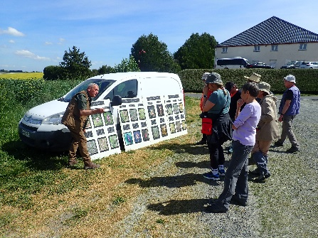
Neuf personnes sont présentes autour de Marc qui anime cette sortie. Aujourd’hui l’accent est mis sur les Ophrys et nous verrons aussi quelques Orchis. Marc présente les panneaux pédagogiques pour ces deux genres et distribue à chacun un document sur les Ophrys et leur pollinisation (voir ci-dessous). Pour la présentation du site et des espèces observées, nous vous invitons à relire le compte-rendu de la sortie du samedi 27 avril 2024
Les Ophrys --- et leur Pollinisation (Marc Fleury)
Ophrys vient du Grec Ophrus = cils, sourcils qui rappellent la pilosité du labelle, ou pétale central de la fleur. Certains évoquent que par coquetterie, les princesses et les grandes dames égyptiennes coloraient leurs cils et leurs paupières grâce aux fleurs des ophrys... (peut-être avec le pollen ?).
Les Ophrys sont un genre dans la famille des Orchidacées. Les représentants de ce genre comptent un grand nombre d'espèces (araignée, abeille, mouche, bourdon...). Dans chaque espèce, la fleur de l'ophrys présente un labelle imitant grossièrement ou très précisément un insecte femelle en attente d'un mâle de son espèce.
Dans ce "marché de dupes", la fleur présente une fausse femelle d'insecte à un vrai mâle insecte qui par un mécanisme très sophistiqué est capable de transporter la semence mâle de la fleur vers la partie femelle d'une autre fleur, de la même espèce. Cet échange à distance, de gamètes provenant d'individus différents et éloignés va favoriser des combinaisons génétiques qui enrichissent le patrimoine des descendants.
Jean-Marie Pelt, Professeur de Biologie Végétale et grand vulgarisateur de l'Aventure des Plantes, parlait des précurseurs de la Poupée Gonflable.

Sophistication du mécanisme de « Séduction - Pollinisation – Fécondation ».

La fleur augmente son pouvoir de séduction vis à vis de l'insecte en multipliant ses appâts : leurres olfactif, visuel, tactile, temporel. Dans l'ordre, la fleur va émettre une multitude de substances chimiques qui, réunies,
imitent les phéromones sexuelles de l'insecte convoité. Dans l'atmosphère environnante, l'émission de ces substances se produit alors que la fleur est fécondable, que les mâles apidés (hymènoptères) sont sortis de la nymphose mais que les femelles insectes en sortent à peine. Attirés par les phéro-hormones, les mâles insectes vont être leurrés visuellement par le label de la fleur puis leurrés tactilement par les cils recouvrant le faux abdomen proposé...
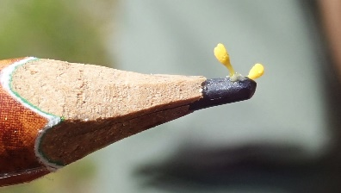
Au cours d'une pseudo copulation, le véritable insecte va se retrouver affublé d'une ou des deux pollinies de l'orchidée. Lors de son premier pseudo-accouplement, il va repartir avec la semence mâle de la fleur. À la rencontre d'une autre partenaire, il peut tenter une nouvelle copulation. Au cours de ses mouvements, le pollen qu'il porte sur la tête va venir se coller sur la surface stigmatique, partie femelle de cette nouvelle compagne, assurant ainsi la fécondation de la fleur. Débarrassé d'une partie de son pollen, il est de nouveau équipé d'une autre masse pollinique dressée sur la tête. Un phénomène mécanique fait que le caudicule (tigelle de la pollinie) reste vertical sur la tête de l'insecte durant quelques minutes. Cette verticalité interdit le contact du pollen avec le stigmate d'un autre fleuron de cette orchidée. Seul l'envol de l'insecte et un parcours assez long va dessécher le caudicule et, rabattue la masse pollinique sera alors performante pour une fécondation future. Cette rigidité momentanée évite une forme d'autofécondation particulière que les spécialistes nomment gitonogamie (ou encore geitonogamie) = fécondation d'une plante par le pollen de deux fleurons différents d'un même individu. Au plus haut de l'évolution, certains ophrys ont réussi à sélectionner un seul insecte pollinisateur. C'est apparemment le cas de l'Ophrys aymoninii et de l'abeille Andrena combinata ou de l'Ophrys bilunulata et de l'abeille Andrena flavipes. Ces ophrys sont sans doute parvenus à n'émettre qu'un seul modèle de phéromones. Cette solution évite toute perte ou dispersion stérile du pollen et un hybridisme assez aléatoire. En revanche, si l'insecte reste absent de l'environnement il y a disparition ou dégénérescence de l'espèce (par autofécondation réactive).
Polliniess

Solution de remplacement. Autofécondation.
En cas de non-visite d'un insecte, la fleur de l'orchidée adopte souvent une solution de rechange. Ce phénomène se produit en cas de graves intempéries qui s'opposent à l'éclosion des insectes locaux, d'un petit nombre d'insectes mâles voire à la totale disparition des insectes (insecticides)...
Dans le dispositif sexuel de la fleur d'orchidée un organe sépare les parties mâles des parties femelles : le rostellum (à la manière d'un hymen animal).
Le rostellum évite que le pollen mâle ne "tombe" sur le stigmate féminin. Au bout d'un long temps d'attente de la fleur, cette pièce se dessèche et autorise une autofécondation peu souhaitable mais qui peut sauver l'espèce de l'extinction. Cette autofécondation empêche tout échange génétique qu'apporte régulièrement une fécondation croisée. Les inconvénients sont semblables à la consanguinité animale. La descendance est alors peu résistante, souvent marquée par des anomalies de forme de couleur voire par l'apparition de monstres dits lusus.

Remarque.
La sophistication de tous ces stratagèmes montrés par l'Orchidée a entraîné quelques réflexions chez de nombreux auteurs et scientifiques.
---
"C'est parmi les Orchidées que nous trouvons les manifestations les plus parfaites et les plus harmonieuses de l'Intelligence Végétale."

L'Intelligence des Fleurs. Maurice Maeterlinck, Prix Nobel de Littérature 1911
---

"On peut imaginer le Monde du Vivant comme deux immenses montagnes qui s'enracinent dans le continent de la vie : le Règne animal et le Règne végétal... Et tout en haut de ces montagnes, il y a ce qu'on trouve de plus achevé, de plus sophistiqué, ce qui vient d'arriver sur terre, il y a seulement quelques millions d'années : d'un côté l'Homme, de l'autre l'Orchidée."

(De mémoire...) Jean-Marie Pelt, Professeur Universitaire de Biologie Végétale.

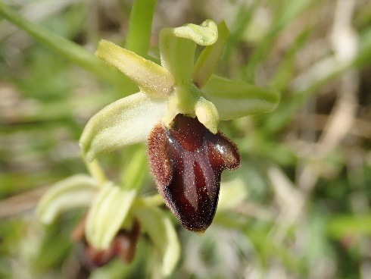 | 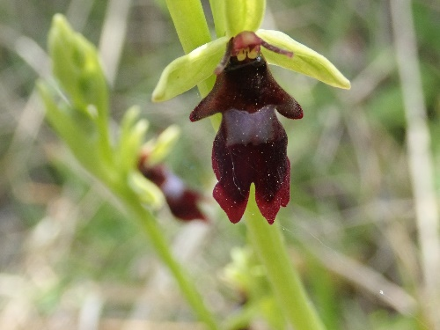 | 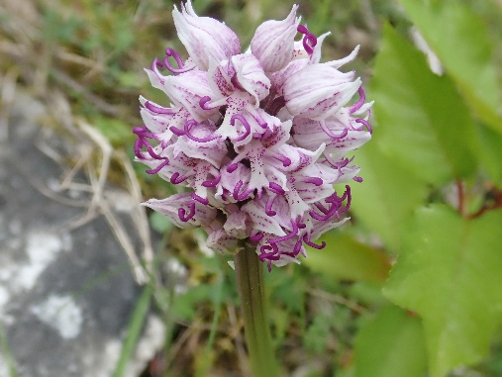
Ophrys aranifera | Ophrys insectifera | Orchis singe
Photos de Marie-Claude Derrien

